

PROJEKT ZESPOŁOWY

Projekt i implementacja aplikacji internetowej z ogłoszeniami o pracę z branży IT

Zespół projektu: Prowadzący projekt:
- Kamil Żelazowski, 6.11 dr. Maria Skublewska-Paszkowska
- Wojciech Wojciechewicz, 6.11

Lublin, 2024
Spis treści

1. Wstęp 3
2. Przegląd rozwiązań 4
3. Opis wymagań systemu 9
3.1. Wymagania niefunkcjonalne 9
3.2. Wymagania funkcjonalne 9
3.3. Podział prac zespołu 11
4. Modelowanie wymagań funkcjonalnych 12
4.1. Tworzenie drzewa funkcji 12
4.2. Tworzenie diagramów BPMN 13
4.3. Tworzenie diagramu DFD 21
5. Diagram przypadków użycia 28
6. Schemat bazy danych 29
7. Projektowanie widoków aplikacji 31
6. Wnioski 34

Wstęp

Głównym celem powstania naszej pracy było dostarczenie aplikacji internetowej z ogłoszeniami o pracę z branży IT która ułatwi pracę ogłoszeniodawcom jak i tym szukającym swojej pracy. Wszystkim znane są strony takie jak NoFluffJobs.pl lub JustJoin.it. W obu tych przypadkach aby aplikować na ogłoszenia lub publikować swoje własne potrzebne nam są 2 osobne konta: Kandydata i Pracodawcy. W naszej aplikacji chcemy rozwiązać ten problem dając zalogowanym użytkownikom możliwość wysyłania aplikacji jak i publikowania własnych ogłoszeń. Dodatkowo zaimplementowany będzie panel pracodawcy aby łatwo zarządzać aplikacjami kandydatów oraz panel kandydata do zarządzania wysłanymi aplikacjami.
Jako platformę dostępową wybraliśmy aplikację webową, ponieważ daje ona łatwy dostęp bez względu na urządzenie z którego korzysta użytkownik oraz ułatwi wprowadzanie nowych wersji aplikacji bez potrzeby fatygowania użytkowników pobieraniem aktualnej wersji aplikacji mobilnej czy desktopowej.

Przegląd rozwiązań

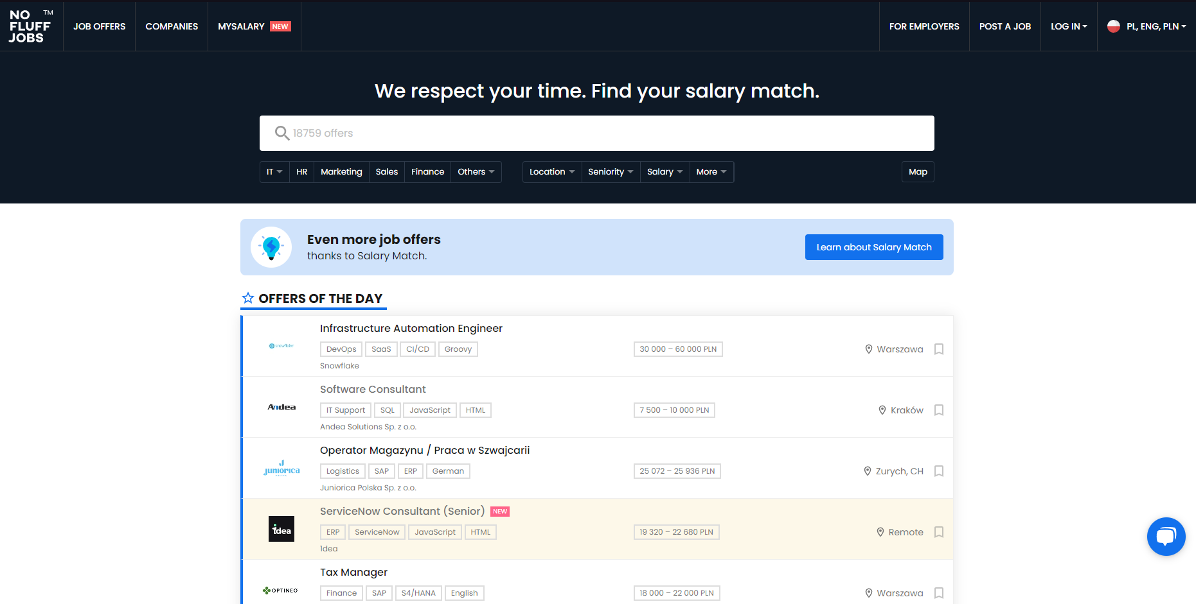
  - NoFluffJobs.pl

NoFluffJobs.pl to platforma dostarczająca szczegółowe oferty pracy dla branży IT. Na stronie oferowane jest zaawansowane filtrowanie ogłoszeń, panel kandydata i pracodawcy, profile firm i inne. Dostęp do szczegółów ogłoszenia możliwy jest bez potrzeby zakładania konta. Po zalogowaniu jest możliwość wgrania własnego CV lub skorzystania z generatora CV dostępnego w profilu użytkownika jak i zapisywania ogłoszenia do późniejszego rozpatrzenia.

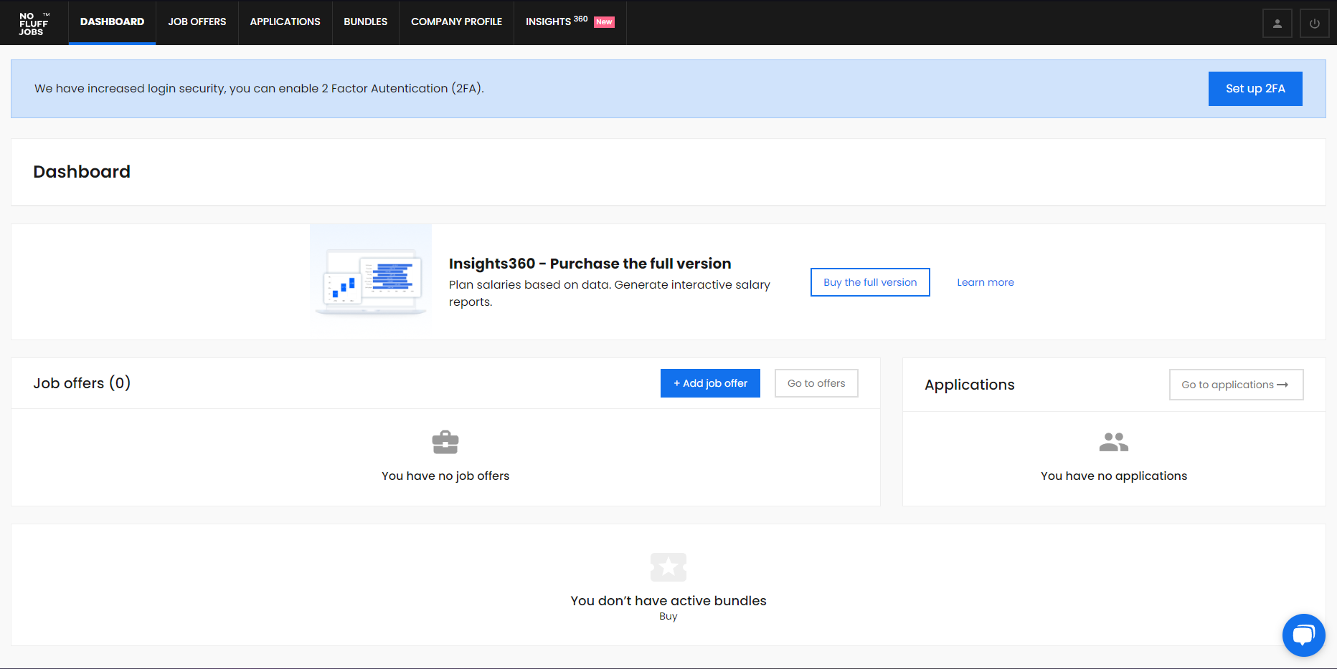
Do publikacji ogłoszeń wymagane jest oddzielne konto pracodawcy, po utworzeniu którego uzyskujemy dostęp do panelu zarządzania z poziomu którego możliwy jest podgląd wszystkich utworzonych ogłoszeń jak i aplikacji kandydatów na dane ogłoszenie. Oferty pochodzą głównie z Polski, lecz można zauważyć pojedyncze ogłoszenia z Europy. Ponadto platforma jest wolna od reklam.

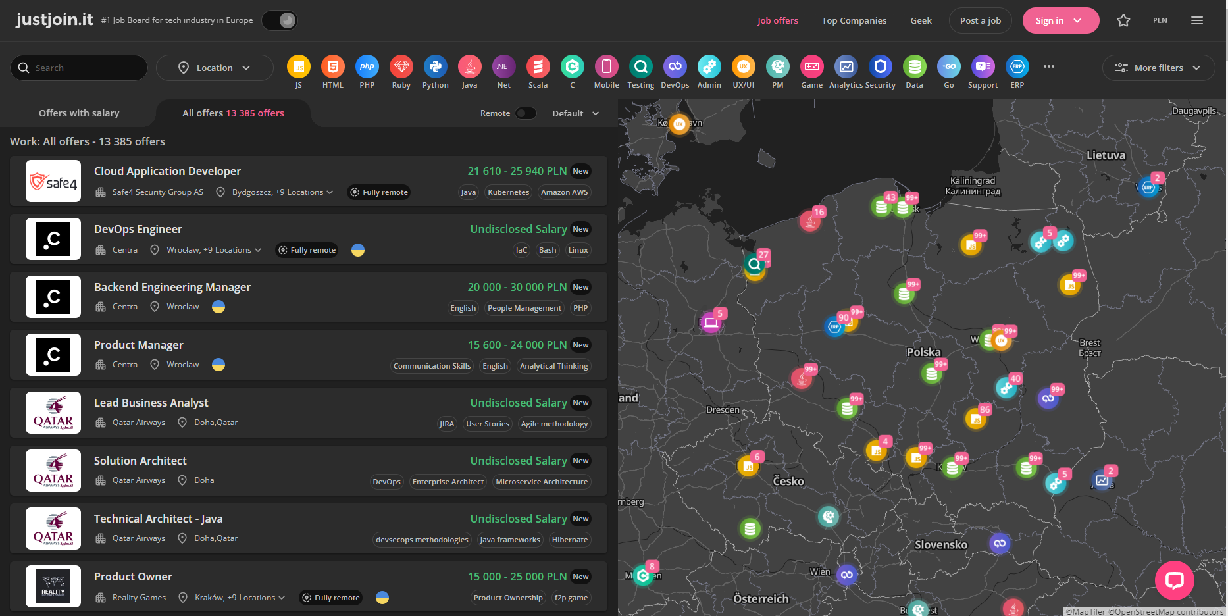
  - JustJoin.it

JustJoin.it to wyróżniająca się strona internetowa z ofertami pracy w branży IT, ponieważ na stronie głównej bazuje na pomocniczej mapie na której widać w jakiej lokalizacji znajduje się dana oferta pracy. Strona obsługuje filtrowanie ofert, ciemny motyw, zmianę waluty i wiele
innych. Podobnie jak NoFluffJobs dostęp do ogłoszeń jest dla wszystkich odwiedzających, natomiast po utworzeniu konta kandydata możliwe jest aplikowanie na ogłoszenia, dodawanie ich do ulubionych lub wgrywanie własnego CV, niedostępna jest za to funkcja generowania CV. W przypadku publikacji ogłoszeń tutaj również wymagane jest oddzielne konto pracodawcy, jednak sposób jego założenia jest ukryty, ponieważ na głównym widoku strony dostępne jest tylko logowanie do konta pracodawcy.
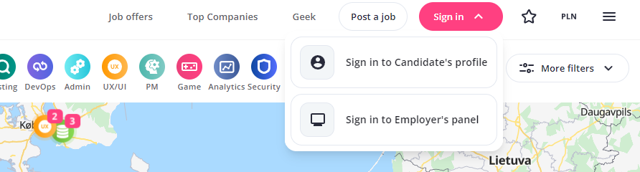

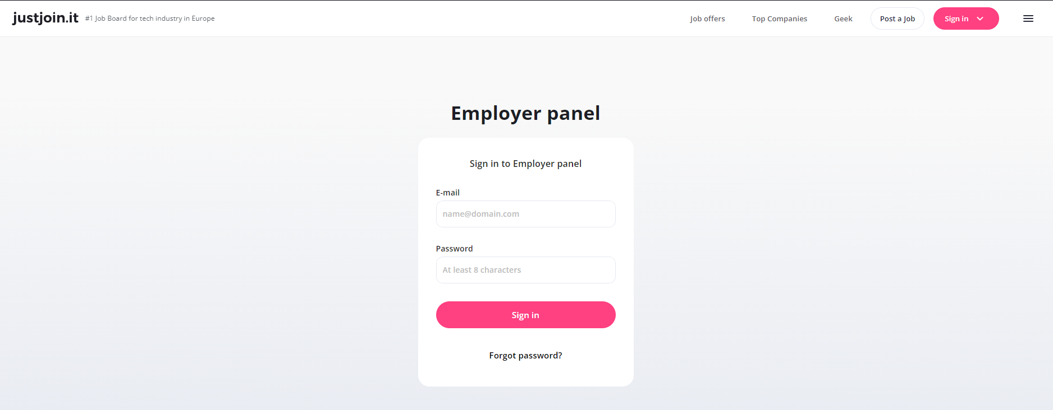

Dodatkowo w trakcie dodawania ogłoszenia wymagany jest wybór jednego z trybów publikacji ogłoszenia co wiąże się przymusową opłatą.
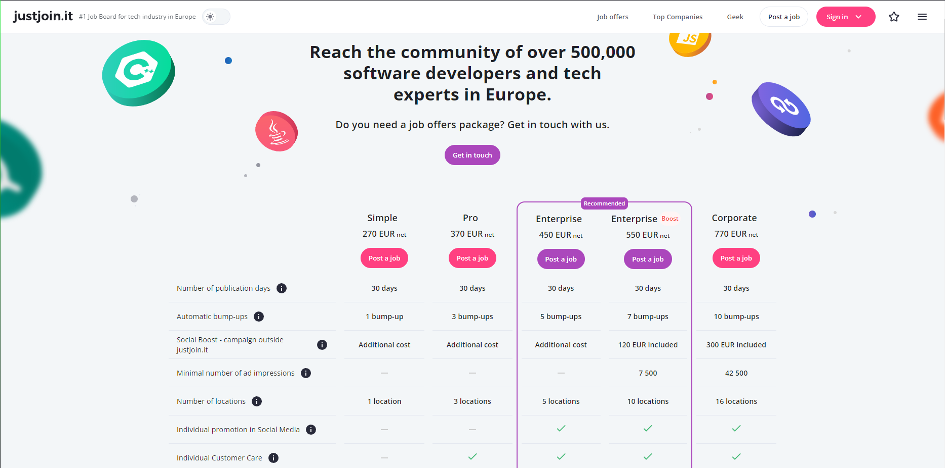

  - BulldogJob.pl
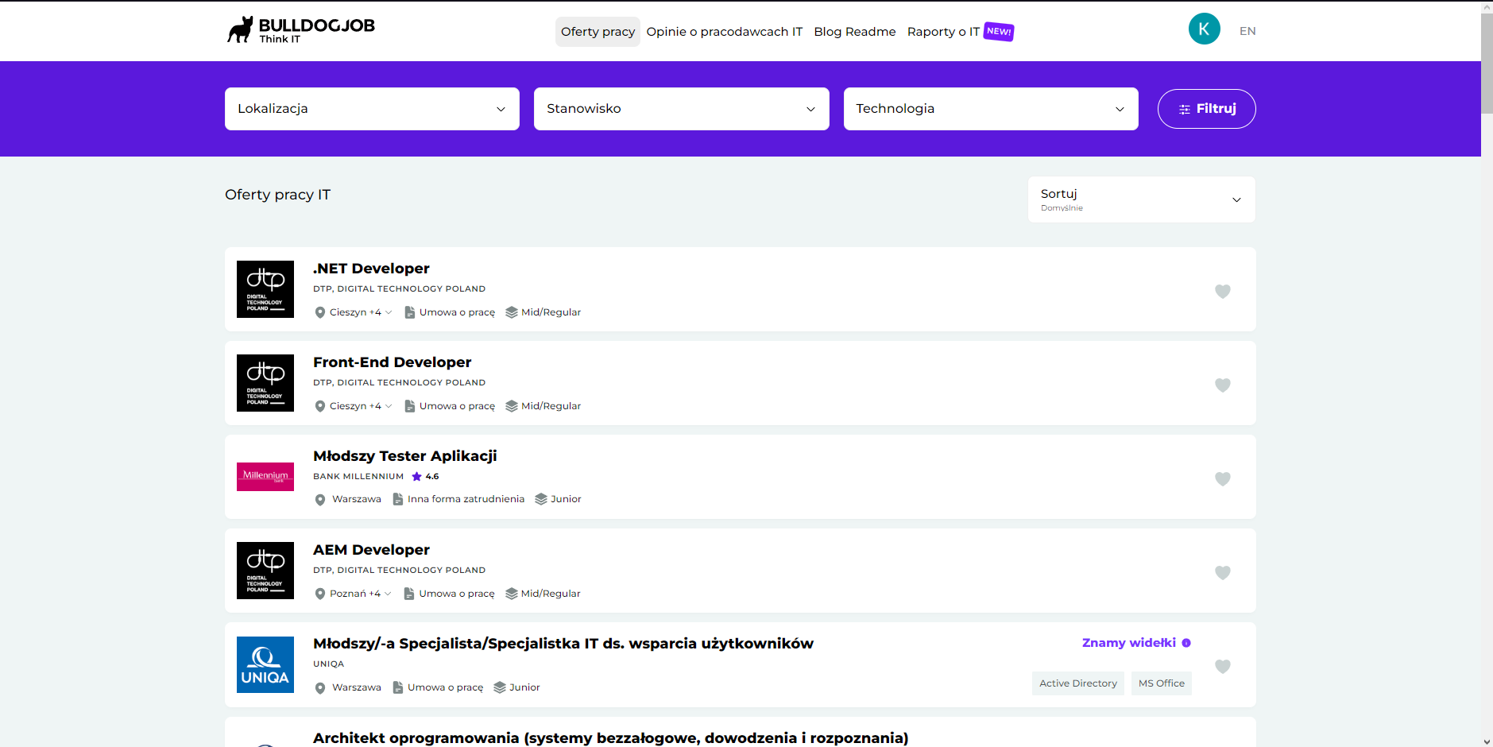
Na stronie BulldogJob.pl funkcjonalności również są podzielone pomiędzy konta kandydata i pracodawcy. Konto kandydata oferuje te same funkcjonalności co na witrynie JustJoin.it.

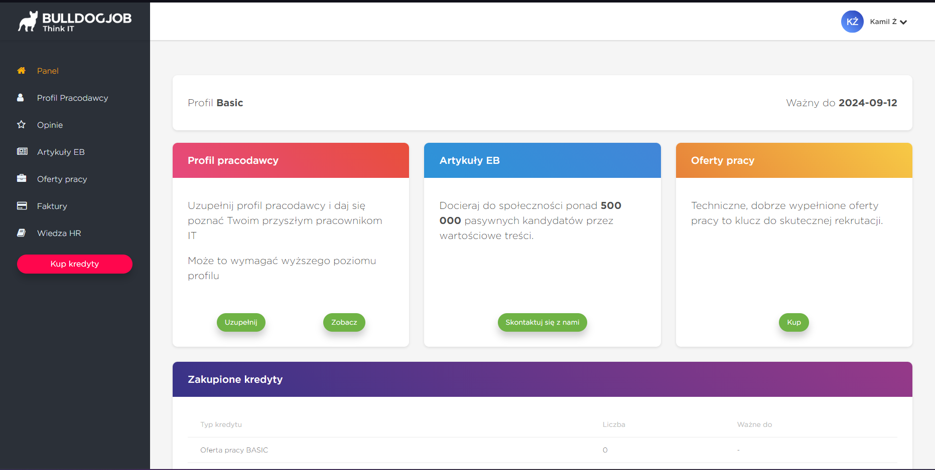
Po założeniu konta pracodawcy tutaj również jest dostęp do panelu zarządzania gdzie można sprawdzić aktualne i archiwalne ogłoszenia, profile kandydatów aplikujących na dane ogłoszenia lub dodać artykuł EB do profilu firmy.

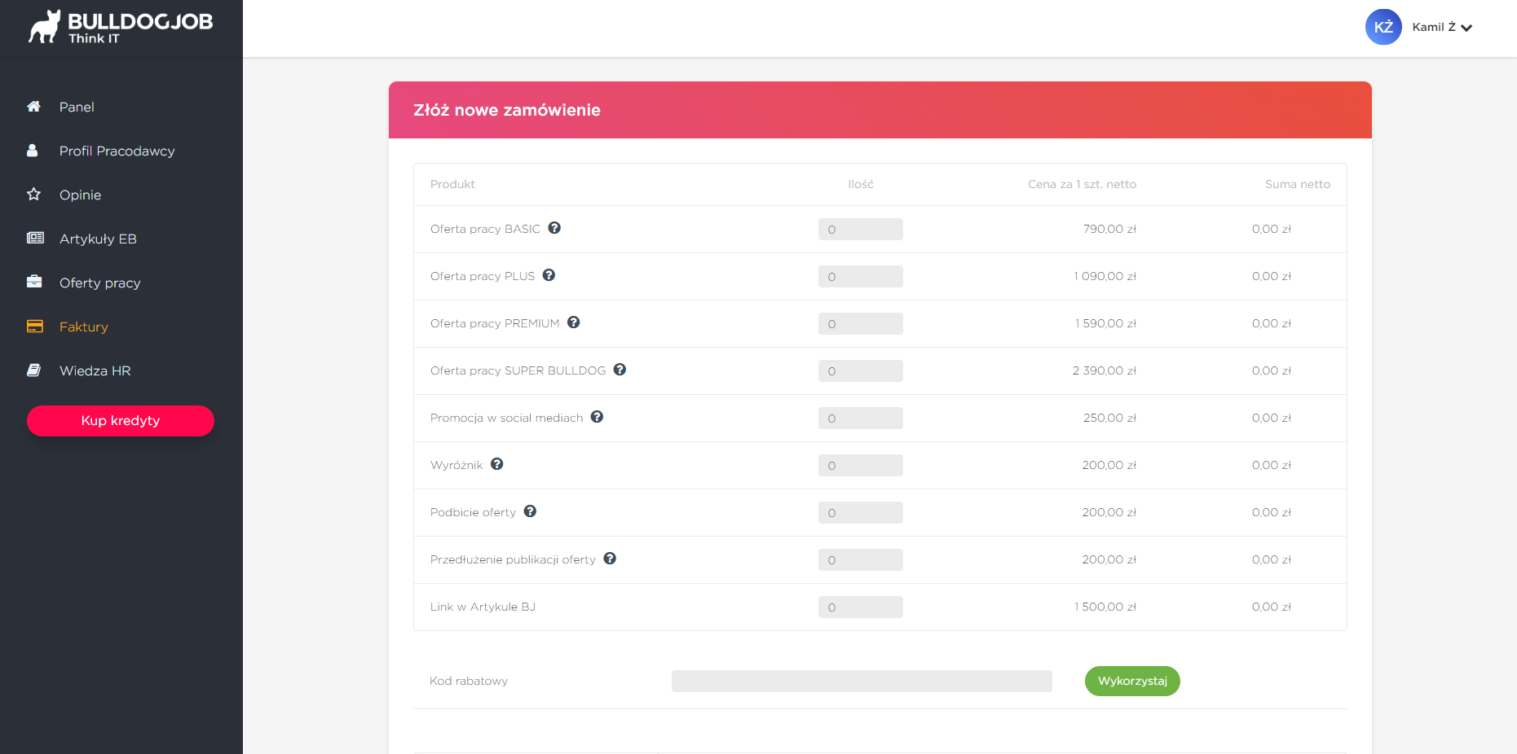

Barierą jest to, że dodanie ogłoszenia lub artykułu kosztuje wirtualne kredyty, które należy nabyć za realną walutę. Kolejnym minusem platformy jest też mniej rozbudowany moduł filtrowania i wyszukiwania ogłoszeń oraz brak mapy z lokalizacjami zamieszczonych ofert pracy.

Opis wymagań systemu

Aplikacja posiada trzy typy użytkowników: niezalogowany, zalogowany i moderator.

Wymagania niefunkcjonalne

Aplikacja będzie spełniać następujące wymaganie niefunkcjonalne:
- aplikacja będzie działać na przeglądarkach Google Chrome w wersji 89.0 oraz Firefox w wersji 86.1 (lub nowszych),
- system korzysta z bazy danych MySQL,
- komunikacja z serwerem oparta o REST API,
- aplikacja po stronie klienta będzie stworzona z wykorzystaniem języka JavaScript i biblioteki React,
- aplikacja po stronie serwera będzie stworzona z wykorzystaniem języka TypeScript i szkieletu programistycznego NestJS,
- hasła użytkowników w bazie danych będą w postaci kryptograficznej,
- aplikacja będzie responsywna,
- możliwość łatwej rozbudowy o nowe funkcjonalności w przyszłości,
- prosty, intuicyjny i estetyczny interfejs użytkownika,
- spójny układ elementów na wszystkich stronach aplikacji,
- aplikacja wyświetla odpowiednie komunikaty błędów w przypadku nieprawidłowej interakcji.

Wymagania funkcjonalne

Użytkownik niezalogowany ma dostęp do następujących funkcjonalności:
- przeglądanie ogłoszeń,
- filtrowanie ogłoszeń po tytule i słowach kluczowych,
- wyświetlanie szczegółów ogłoszenia,
- rejestracja w systemie.

Użytkownik zalogowany ma dostęp do funkcjonalności wymienionych powyżej i dodatkowo do:
- logowanie do systemu,
- edytowanie profilu,
- wylogowywanie z systemu,
- dodawanie ogłoszeń,
- edytowanie ogłoszeń,
- usuwanie ogłoszeń,
- aplikowanie na ogłoszenia,
- wysyłanie i odbieranie wiadomości tekstowych w czasie rzeczywistym,
- dostęp do statusu przesłanych aplikacji na ogłoszenie,
- przeglądanie aplikacji kandydatów na swoje ogłoszenie,
- akceptacja aplikacji kandydatów na ogłoszenie,
- odrzucenie aplikacji kandydatów na ogłoszenie,
- zapisywanie ogłoszeń do ulubionych,
- usuwanie ogłoszeń z ulubionych,
- odbieranie powiadomień gdy aplikacja na ogłoszenie uzyska odpowiedź,
- odbieranie powiadomień gdy kandydat zaaplikował na ogłoszenie.

Moderator systemu będzie miał następujące uprawnienia:
- akceptowanie/odrzucanie ogłoszeń dodawanych przez użytkowników,
- akceptowanie/odrzucanie edytowanych ogłoszeń użytkowników.

Podział prac zespołu

Lp | Zadanie | Data rozpoczęcia | Data zakończenia | Osoby realizujące | Osoba odpowiedzialna
1 | Przegląd aplikacji dostępnych na rynku | 12.03.2024 | 19.03.2024 | Kamil Żelazowski, Wojciech Wojciechewicz | Kamil Żelazowski
2 | Zdefiniowanie wymagań funkcjonalnych i niefunkcjonalnych | 19.03.2024 | 26.03.2024 | Kamil Żelazowski, Wojciech Wojciechewicz | Wojciech Wojciechewicz
3 | Tworzenie funkcji drzewa | 26.03.2024 | 09.04.2024 | Kamil Żelazowski, Wojciech Wojciechewicz | Kamil Żelazowski
4 | Tworzenie diagramów BPMN | 09.04.2024 | 30.04.2024 | Kamil Żelazowski, Wojciech Wojciechewicz | Wojciech Wojciechewicz
5 | Tworzenie diagramu DFD | 30.04.2024 | 07.05.2024 | Kamil Żelazowski, Wojciech Wojciechewicz | Kamil Żelazowski
6 | Tworzenie diagramu przypadku użycia | 07.05.2024 | 14.05.2024 | Kamil Żelazowski, Wojciech Wojciechewicz | Wojciech Wojciechewicz
7 | Tworzenie schematu baz danych | 14.05.2024 | 21.05.2024 | Kamil Żelazowski, Wojciech Wojciechewicz | Kamil Żelazowski
8 | Zaprojektowanie widoków aplikacji/systemu | 21.05.2024 | 28.05.2024 | Kamil Żelazowski, Wojciech Wojciechewicz | Wojciech Wojciechewicz
9 | Sporządzenie dokumentacji i oddanie opracowanych projektów | 28.05.2024 | 11.06.2024 | Kamil Żelazowski, Wojciech Wojciechewicz | Kamil Żelazowski

Modelowanie wymagań funkcjonalnych

Tworzenie drzewa funkcji
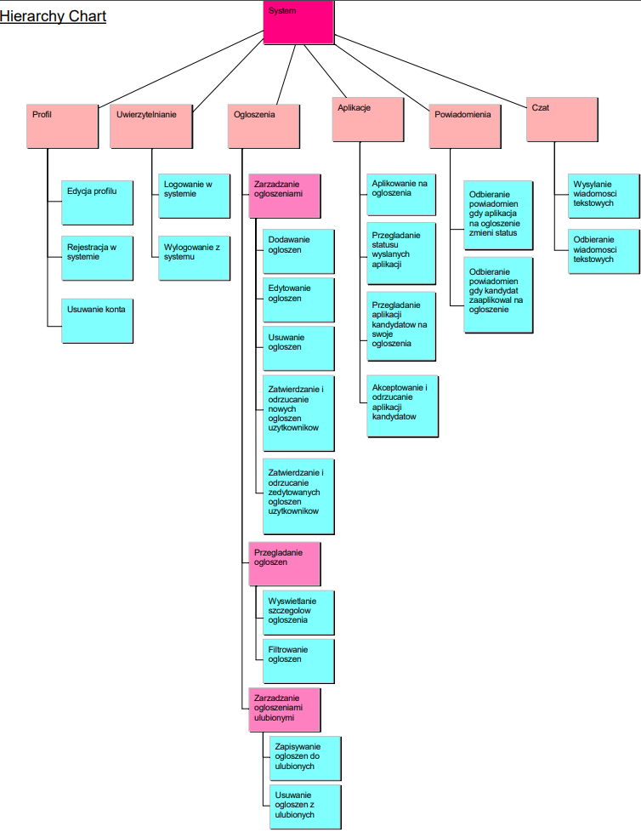

Tworzenie diagramów BPMN

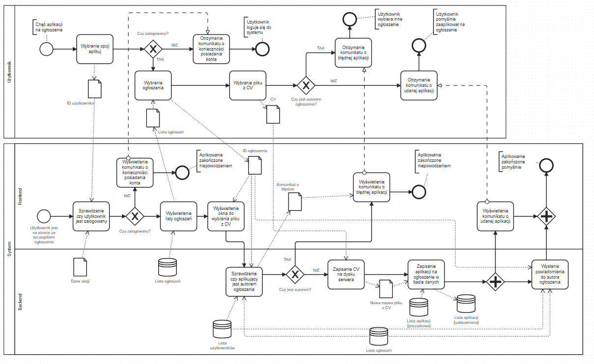
Rysunek 1 - Diagram aplikowania na ogłoszenie

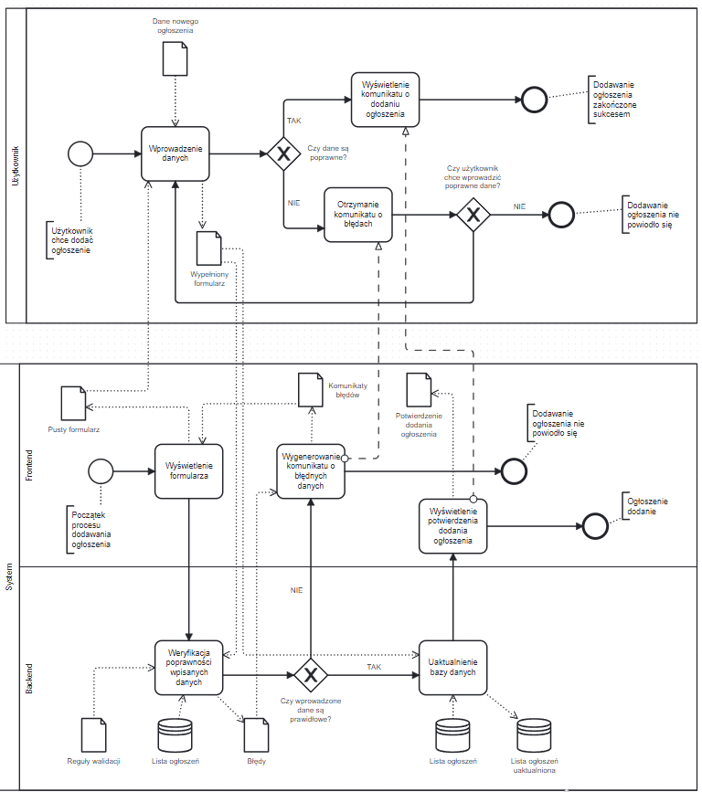
Rysunek 2 - Diagram dodawania ogłoszenia

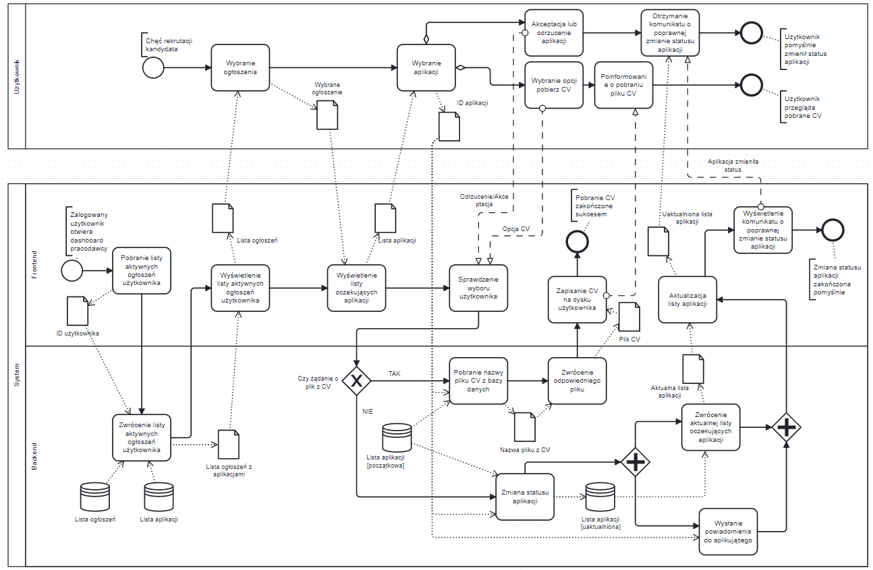
Rysunek 3 - Diagram akceptowania/odrzucania aplikacji kandydatów

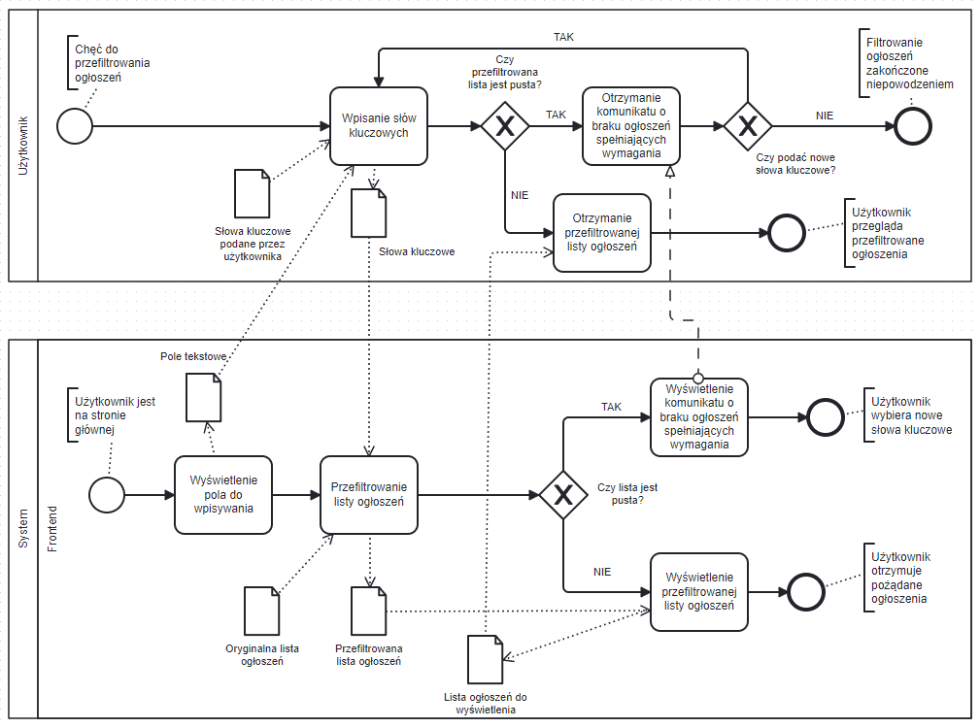
Rysunek 4 - Diagram filtrowania ogłoszeń

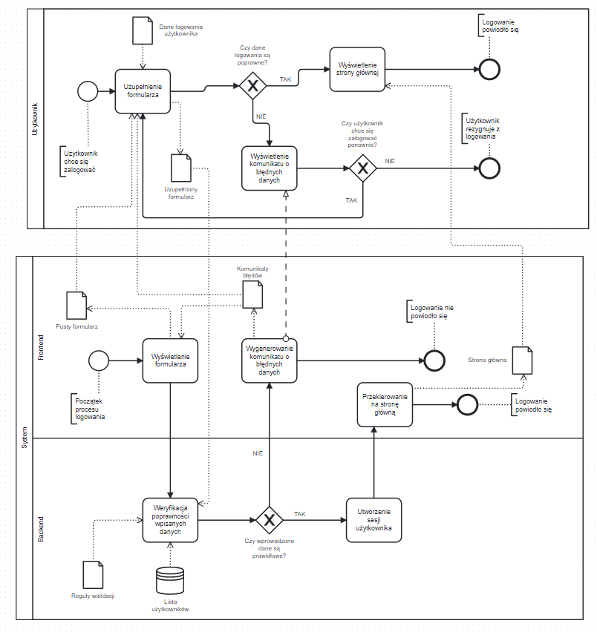
Rysunek 5 - Diagram logowania się do aplikacji

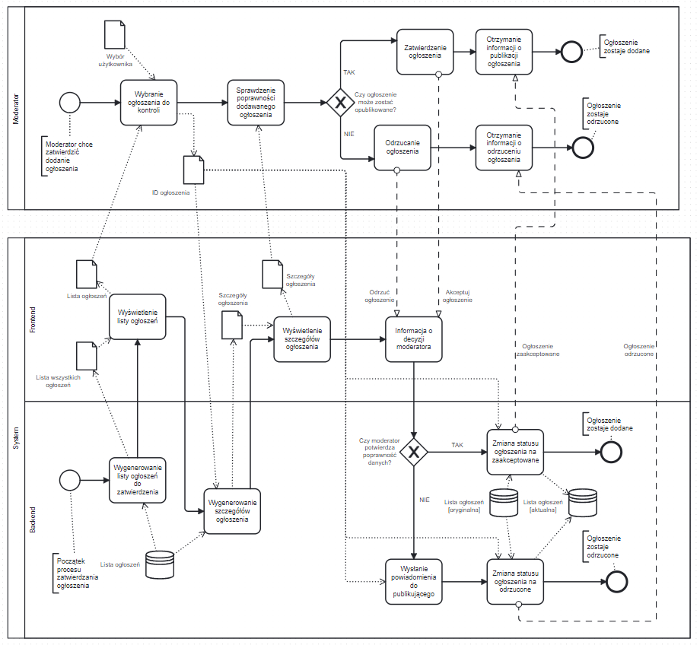
Rysunek 6 - Diagram akceptacji/odrzucania nowego ogłoszenia przez moderatora

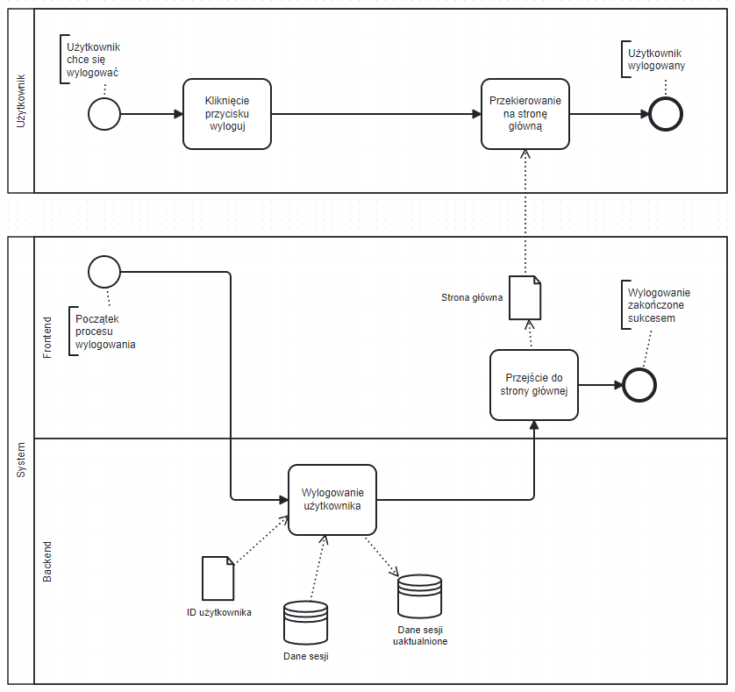
Rysunek 7 - Diagram wylogowywania się z systemu

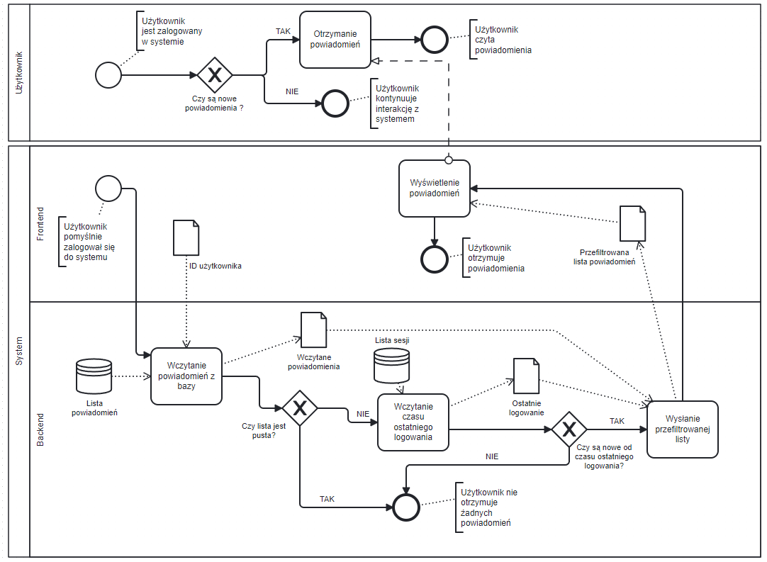
Rysunek 8 - Diagram odbierania powiadomień

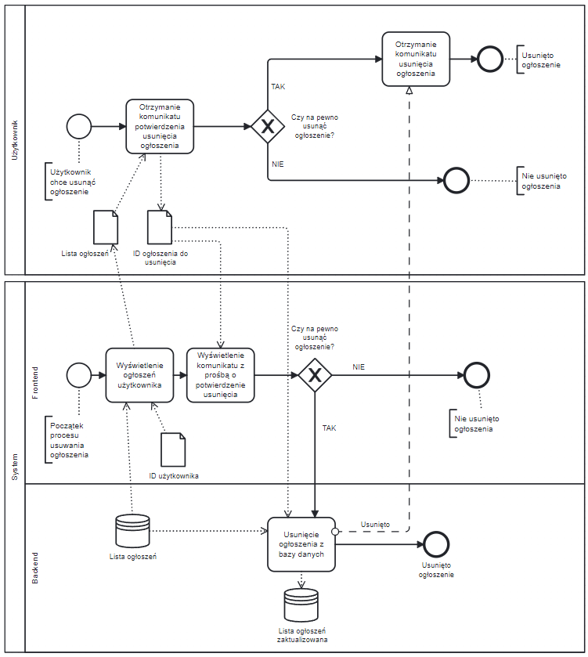
Rysunek 9 - Diagram usuwania ogłoszenia

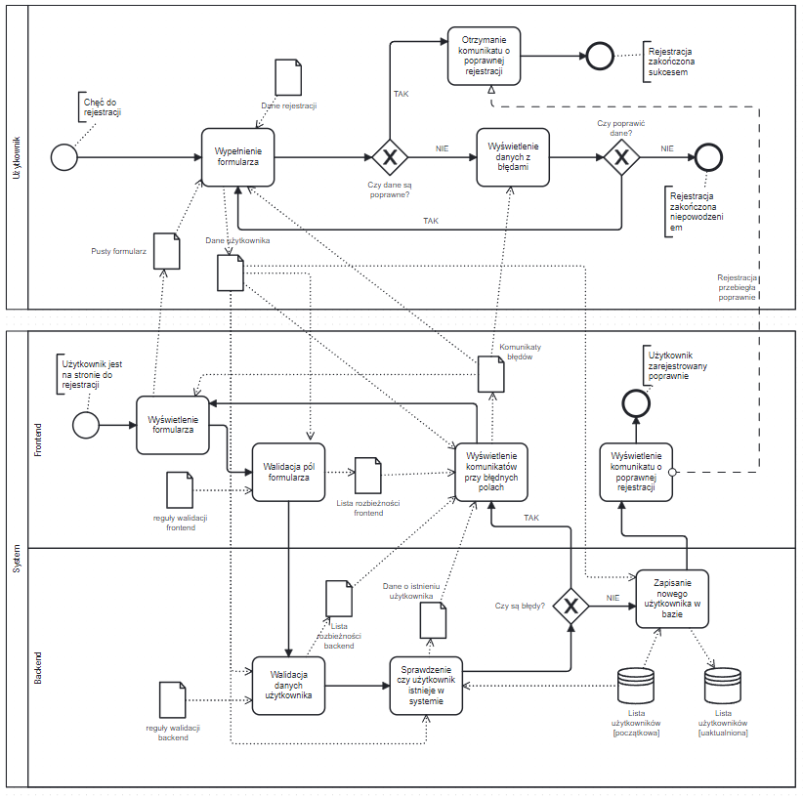
Rysunek 10 - Diagram rejestracji w aplikacji

Tworzenie diagramu DFD

Rysunek 11 - Diagram przepływu danych poziomu 0
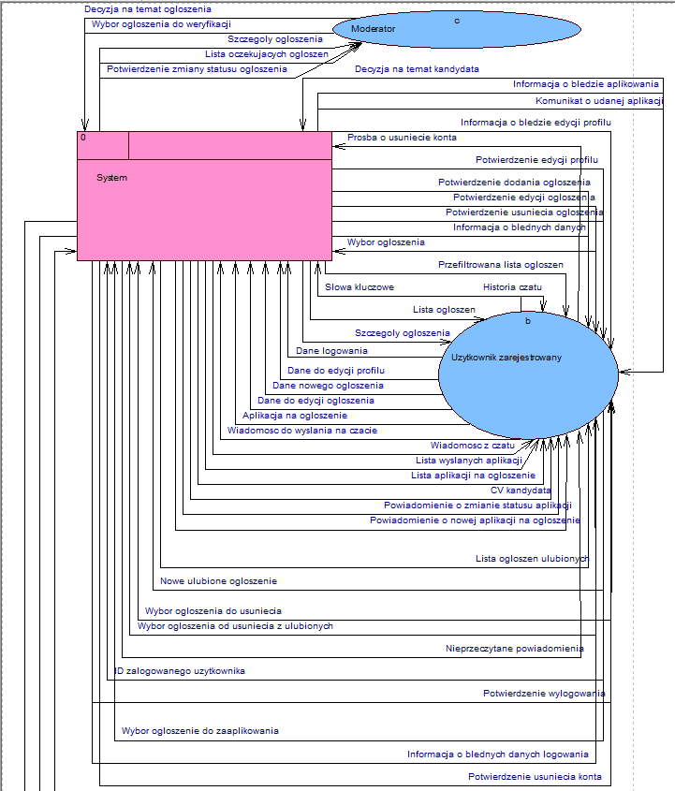

Na poziomie 1 system został podzielony na następujące procesy:
- Ogłoszenia
- Powiadomienia
- Czat
- Uwierzytelnianie
- Profil
- Aplikacje
Ze względu na dużą objętość diagramu nie zostanie on tutaj umieszczony. Natomiast pokazane będą diagramy na poziomie 2 i 3.

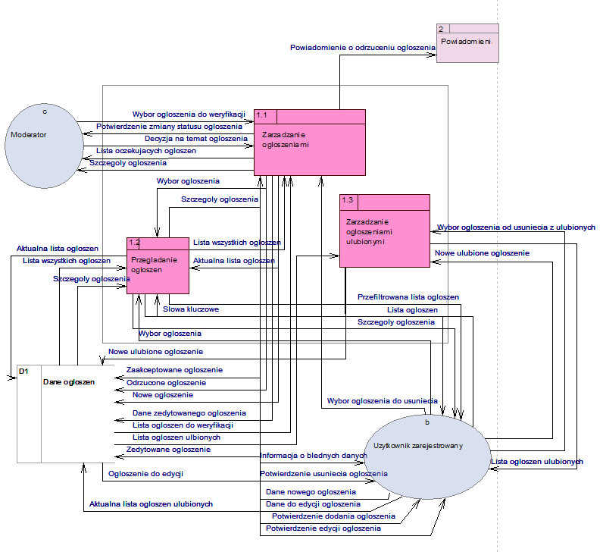
Rysunek 12 - Diagram procesu Ogłoszenia poziomu 1

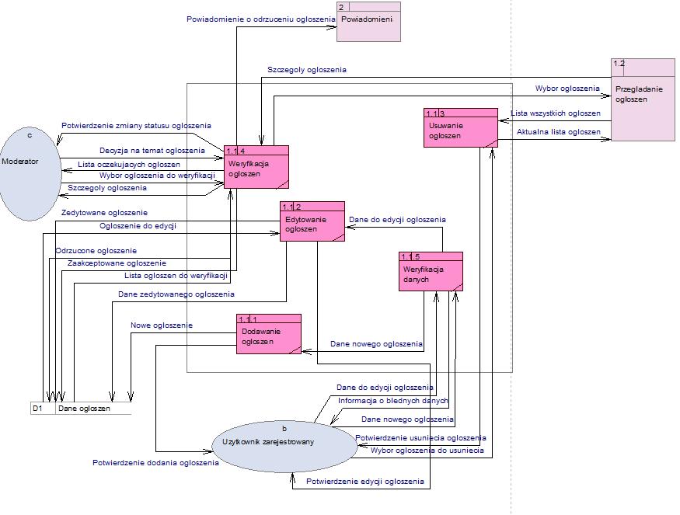
Rysunek 13 - Diagram procesu Zarządzanie ogłoszeniami poziomu 3

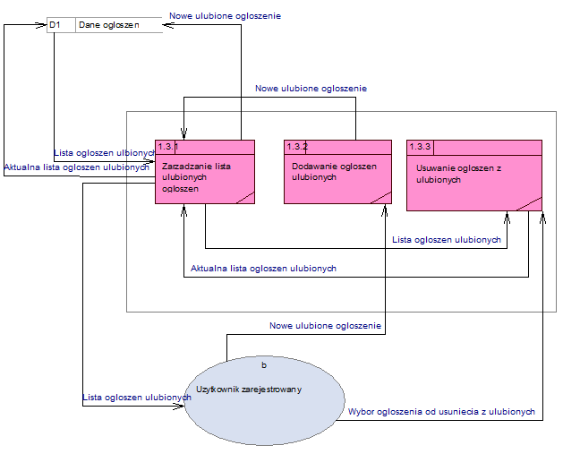
Rysunek 14 - Diagram procesu Zarządzanie ogłoszeniami ulubionymi poziomu 3

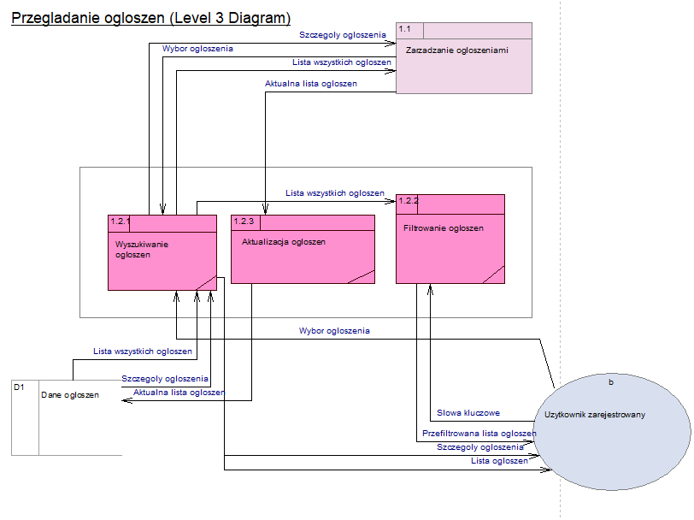
Rysunek 15 - Diagram procesu Przeglądanie ogłoszeń poziomu 3

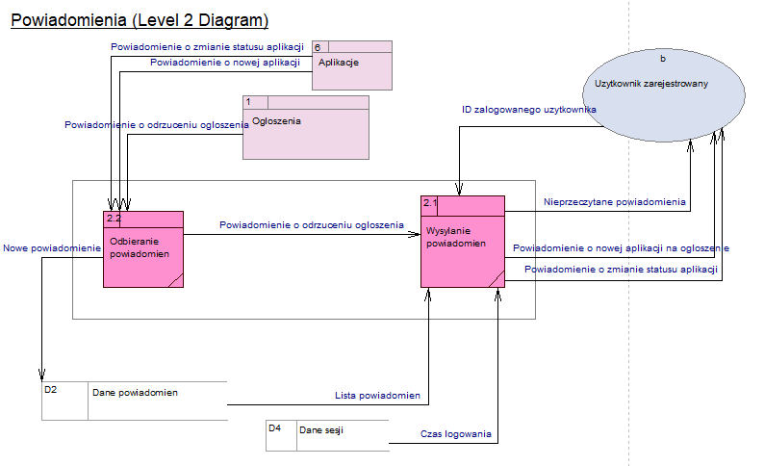
Rysunek 16 - Diagram procesu Powiadomienia poziomu 2

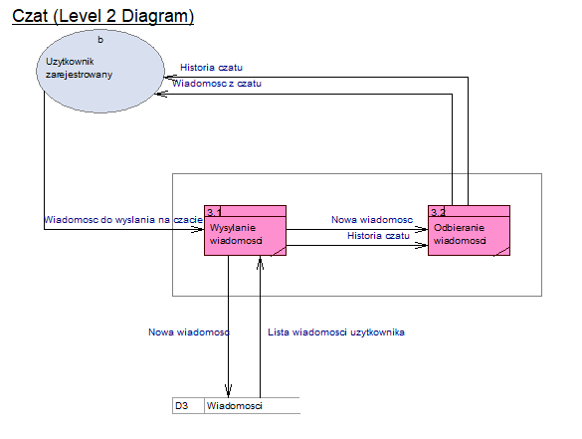
Rysunek 17 - Diagram procesu Czat poziomu 2

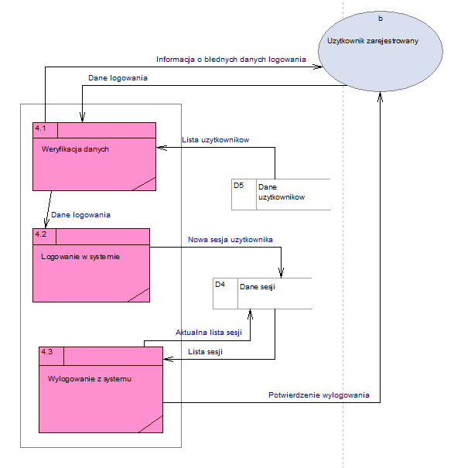
Rysunek 18 - Diagram procesu Uwierzytelnianie poziomu 2

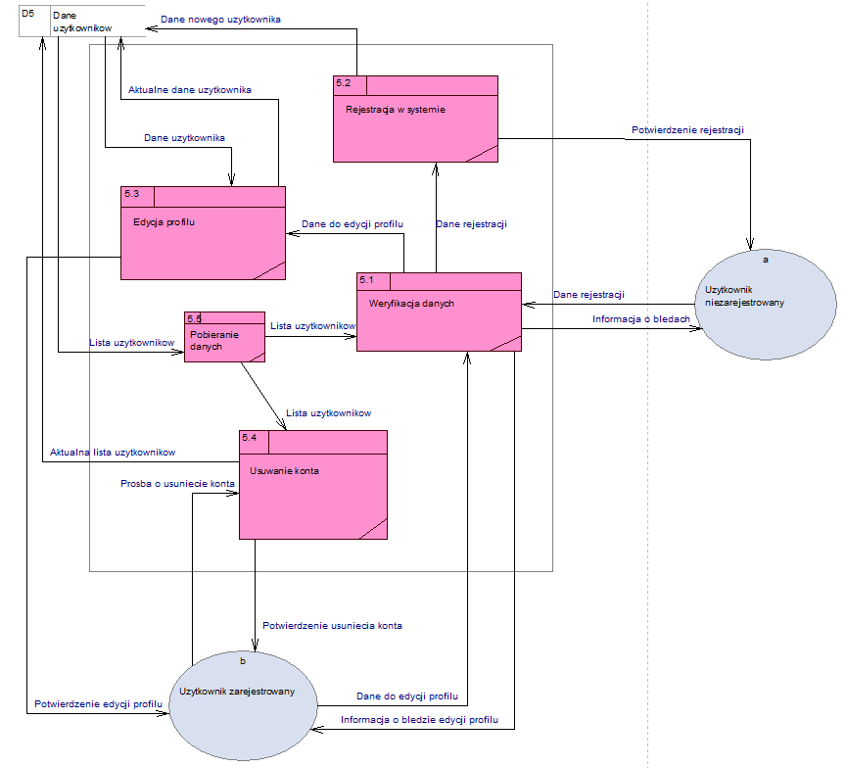
Rysunek 19 - Diagram procesu Profil poziomu 2

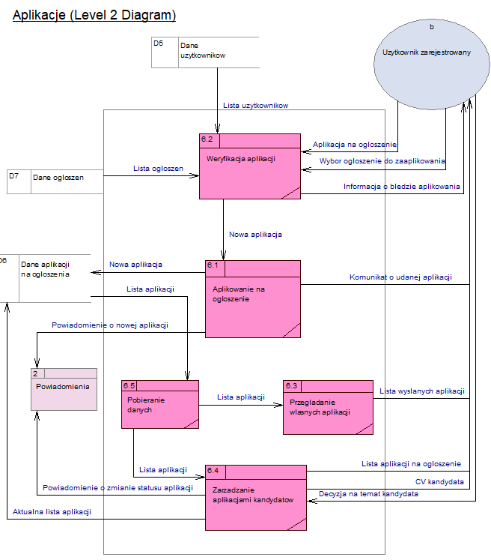
Rysunek 20 - Diagram procesu Aplikacje poziomu 2

Diagram przypadków użycia

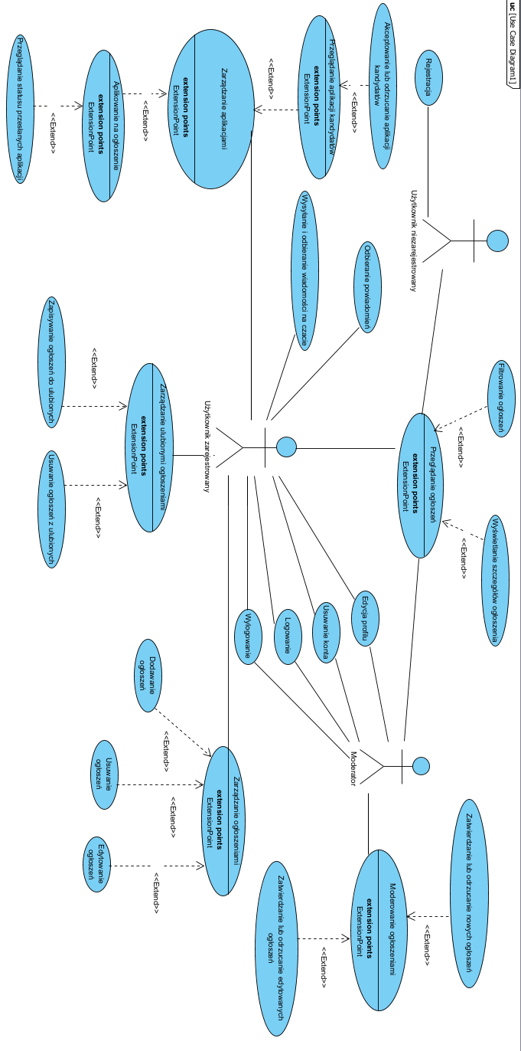

Schemat bazy danych

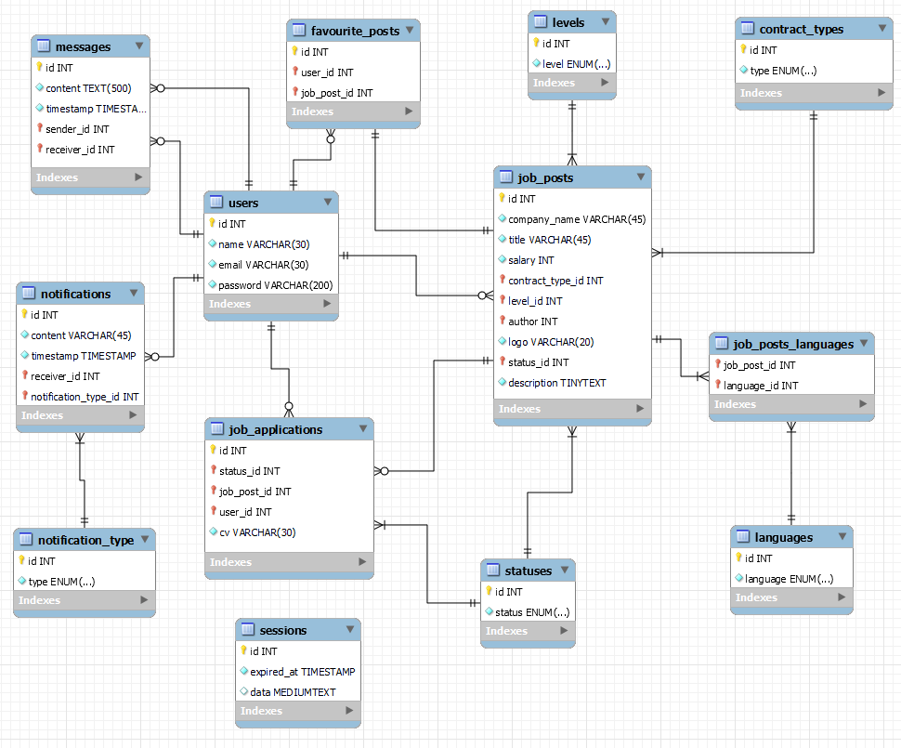

Tabela | Kolumna | Opis
messages | id | identyfikator wiadomości
messages | content | treść wiadomości
messages | timestamp | czas wysłania
messages | sender_id | id nadawcy
messages | receiver_id | id odbiorcy
notifications | id | identyfikator powiadomienia
notifications | content | treść powiadomienia
notifications | timestamp | czas wysłania
notifications | receiver_id | id odbiorcy
notifications | notification_type_id | id typu powiadomienia
notification_type | id | identyfikator typu
notification_type | type | enum z typami wiadomości: Status change, New application, Job post rejected
users | id | identyfikator użytkownika
users | name | nazwa użytkownika
users | email | email użytkownika
users | password | hasło użytkownika
job_applications | id | identyfikator aplikacji
job_applications | status_id | id statusu aplikacji
job_applications | job_post_id | id ogłoszenia którego dotyczy aplikacja
job_applications | user_id | id użytkownika który aplikuje na ogłoszenie
job_applications | cv | nazwa pliku z CV zapisanego na dysku serwera
sessions | id | identyfikator sesji
sessions | expired_at | data ważności sesji
favourite_posts | id | identyfikator ogłoszenia ulubionego
favourite_posts | user_id | id użytkownika który polubił to ogłoszenie
favourite_posts | job_post_id | id ogłoszenia którego dotyczy wpis
job_posts | id | id ogłoszenia
job_posts | company_name | nazwa firmy która publikuje ogłoszenie
job_posts | title | tytuł ogłoszenia
job_posts | salary | wynagrodzenie na podanym stanowisku
job_posts | logo | nazwa pliku z logo firmy zapisanym na dysku serwera
job_posts | description | opis stanowiska pracy
job_posts | contract_type_id | id rodzaju zatrudnienia
job_posts | level_id | id wysokości stanowiska
job_posts | author | id użytkownika publikującego ogłoszenie
job_posts | status_id | id statusu ogłoszenia
statuses | id | identyfikator statusu
statuses | status | enum z rodzajami statusów: Accepted, Rejected, Pending
levels | id | identyfikator wysokości stanowiska
levels | level | enum z wysokościami stanowisk: Junior, Mid, Senior
languages | id | identyfikator języka programowania
languages | language | enum z nazwami języków programowania: Java, Python, PHP, Javascript, C, C++
job_posts_languages | job_post_id | identyfikator ogłoszenia
job_posts_languages | language_id | identyfikator języka programowania
contract_types | id | identyfikator rodzaju zatrudnienia
contract_types | type | enum z rodzajami zatrudnienia: B2B, Contract of employment, Mandate contract

Projektowanie widoków aplikacji

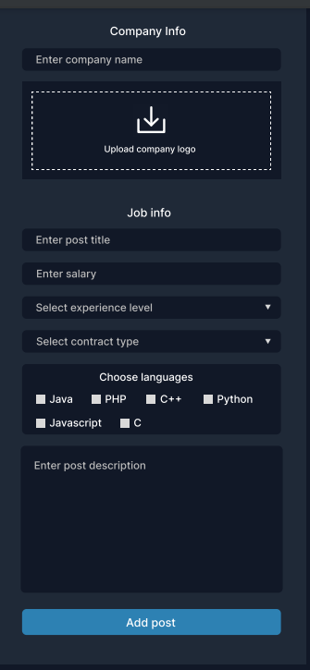
Rysunek 21 - Prototyp formularza dodawania ogłoszenia

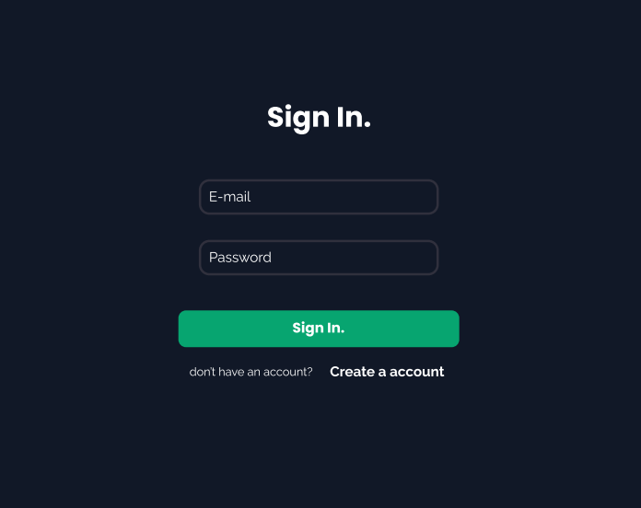
Rysunek 22 - Prototyp formularza logowania

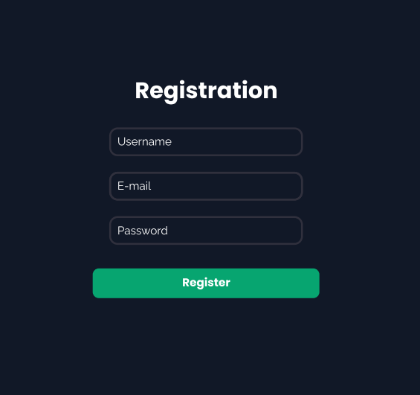
Rysunek 23 - Prototyp formularza rejestracji

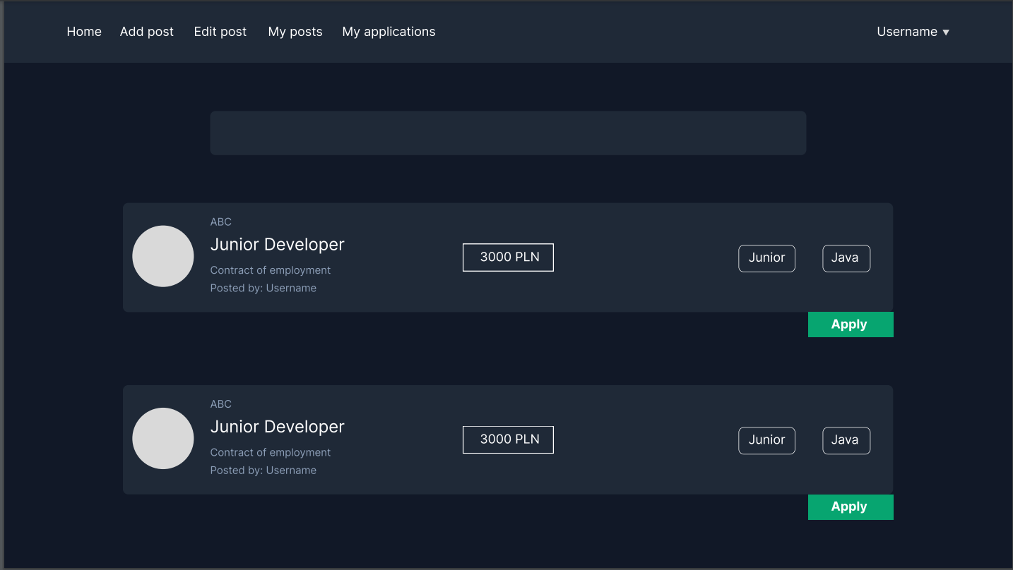
Rysunek 24 - Prototyp głównego widoku po zalogowaniu

Wnioski

Celem zespołu było zamodelowanie aplikacji internetowej z ogłoszeniami o pracę z branży IT. W trakcie prac nie doszło opóźnień oraz większość zadań została wykonana przed założonymi terminami. W trakcie modelowania systemu zostały wykonane następujące działania:

- Przegląd aplikacji dostępnych na rynku
W trakcie analizy zespół rozpatrzył mocne i słabe strony istniejących aplikacji co pomogło w określeniu potrzebnych funkcjonalności
- Zdefiniowanie wymagań funkcjonalnych i niefunkcjonalnych
Na podstawie analizy rynkowej określone zostały wymagania funkcjonalne i niefunkcjonalne modelowanej aplikacji.
- Tworzenie funkcji drzewa
Opracowana została funkcja drzewa która wydziela główne moduły aplikacji i funkcjonalności w nich zawarte.
- Tworzenie diagramów BPMN
Utworzone zostały diagramy BPMN wizualizujące procesy biznesowe które będą pomocne w trakcie implementacji aplikacji.
- Tworzenie diagramu DFD
Utworzony został diagram DFD przedstawiający przepływ danych pomiędzy modułami wydzielonymi w funkcji drzewa oraz użytkownikami aplikacji.
- Tworzenie diagramu przypadków użycia
Utworzony został diagram przypadków użycia pokazujący jakie funkcje aplikacji są dostępne dla każdego rodzaju użytkownika.
- Tworzenie schematu bazy danych
Utworzony został schemat ERD bazy danych SQL oraz opis kolumn w każdej tabeli.
- Zaprojektowanie widoków aplikacji
Utworzone zostały prototypy kilku widoków aby łatwiej było implementować finalną warstwę prezentacji aplikacji.
- Sporządzenie dokumentacji
Napisana została dokumentacja skupiająca wszystkie opisy i diagramy powstałe w trakcie prac projektowych.

Podsumowując, w trakcie prac projektowych zostały spełnione wszystkie założenia, a projekt został oddany w terminie.

